**Експонента – текстове**

1. **Начална страница**

* Приветстващ текст :

**Добре дошли в учебен център Експонента! Ще се радваме да се запознаем и да предложим услугите си!**

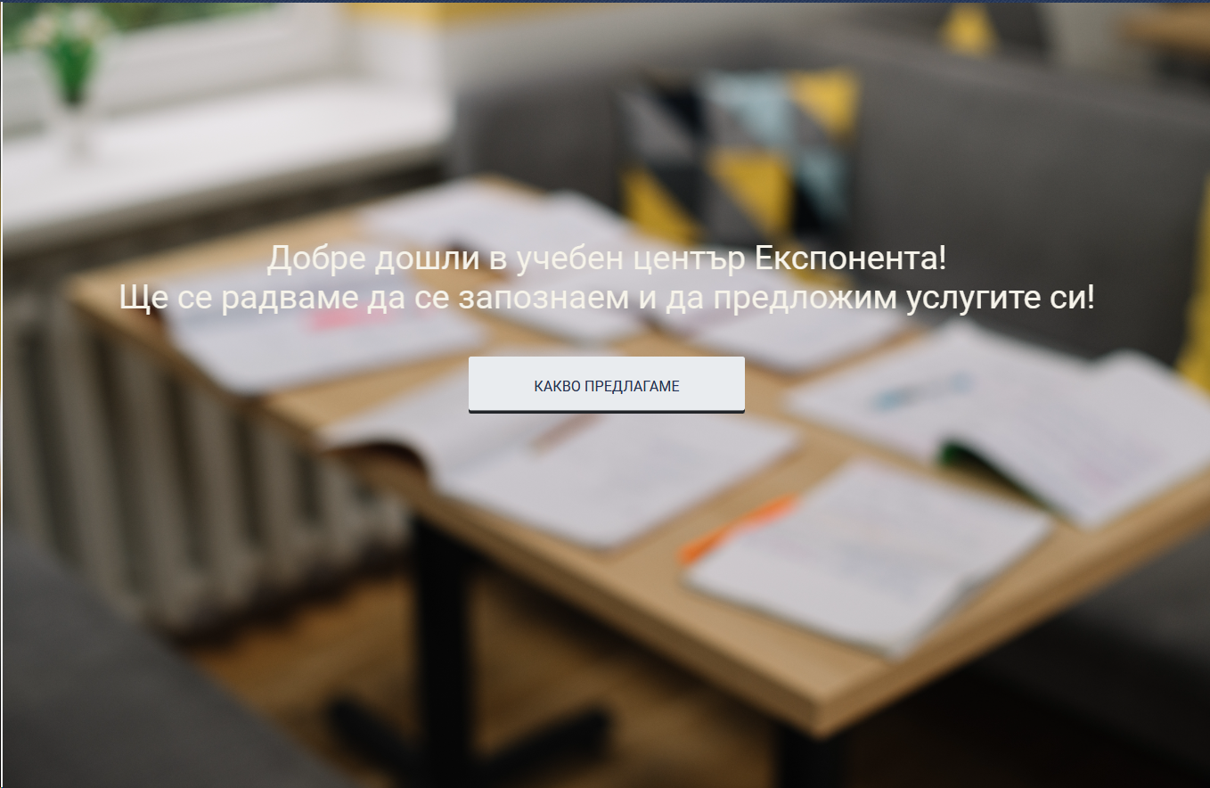

**„Експонента“ ви предлага висококачествено обучение по математика и други учебни дисциплини за ученици от всички възрасти.**

**Нашата мисия е да помогнем на учениците в усвояването на учебния материал и да развием техните логически и аналитични умения.**

**Какво предлагаме:**

* **Индивидуални и групови уроци по математика**: Подготовка за изпити и матури.
* **Обучение по други предмети**: Български език и литература, английски език, физика, история и др.
* **Летни занимални**: Интерактивни и увлекателни занимания, които съчетават обучение и игра.
* **Подготовка за кандидатстване**: Специализирани курсове за кандидатстване в различни по профил училища и университети. – ДОБАВЕНО, НО ТРЯБВА ДА ПИТАМЕ КЪДЕ ГО ИСКА, НЕ Е ЯСНО ОТ ПОДРЕДБАТА ДОБАВЕНО Е В HOME PAGE

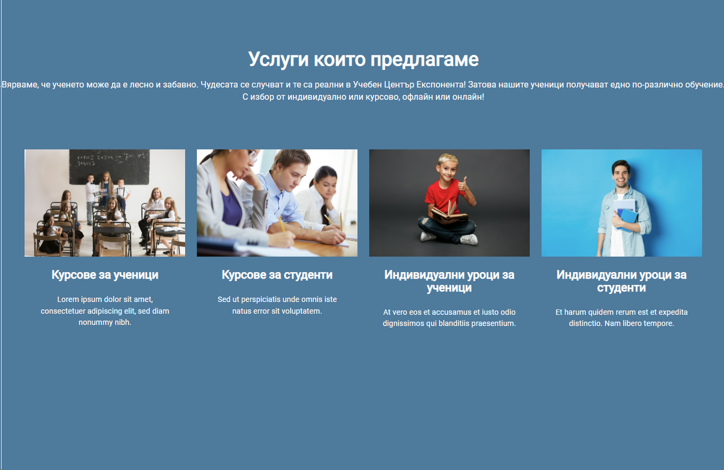

1. **Услуги, които предлагаме:**

Курсове и индивидуални уроци за ученици, кандидат -студенти и студенти. подготовка за НВО.

* Групово обучение - от 3 до 6 човека;
* Полуиндивидуално обучение - 2 човека;
* Индивидуално обучение. – МАЛКО СЪМ ГИ ОБЪРНАЛА И ГОРНОТО Е НАПИСАНО ТУК

1. **Запознайте се с нашия прекрасен екип (кратка информация)**

Всички наши учители са висококвалифицирани и с богат опит в преподаването.

1. Друга информация която да бъде поместена на началния екран (адрес, телефон/и, инстаграм, фейсбук, др. социална мрежа) – за сега нямаме, но планираме да направим.
2. **Учебни материали:**

**На всички курсисти са на разположение помощни учебни материали – формули, допълнителни задачи за упражнение, тестове за определяне на напредъка към всеки раздел, варианти със задачи по трудност и учебно съдържание съпоставими с НВО.**

1. **Онлайн обучение**

**Всички предлагани курсове индивидуални или групови се предлагат и онлайн.**

**За представяне на учебния материал се използва дигитална бяла дъска и онлайн платформа** [**https://meet.google.com/**](https://meet.google.com/) **или** [**https://meet.jit.si/**](https://meet.jit.si/) **. С помощта на тези съвременни средства за преподаване контактът между курсист и преподавател е като на живо.**

1. **За нас**

* **Ние сме екип от млади и амбициозни преподаватели, за които преподаването е мисия.**
* **Индивидуален подход**: Всеки курсист получава персонализирана програма, съобразена с неговите нужди и цели.
* **Модерни методи на обучение**: Използваме иновативни техники и технологии, за да направим ученето по-ефективно и интересно.

1. **Друга информация която трябва да съдържа сайта например: не**
2. **Продължителност:**

Всеки урок е с продължителност 45мин. или 60мин. Според потребносИнформация за графика на уроците, включително време и продължителност за различните курсове и услуги.-КЪДЕ ДА СЕ ДОБАВИ

1. **Отзиви и Тестимониали:** Раздел с отзиви от ученици и техните родители, които да илюстрират качеството на образованието и услугите, предлагани от центъра. - не
2. **Контакти и Местоположение:** - добавила съм го в ЗА НАС, но може би трябва другаде
3. Гр. Пловдив, ул.“Булаир“ 26 ет.2
4. Гр. Пловдив, кв. Прослав

e-mail: [exponenta23@gmail.com](mailto:exponenta23@gmail.com), тел. 0878650657

1. **Регистрация и Записване:**

Заповядайте при нас и открийте удоволствието от ученето! За повече информация и записвания, свържете се с нас на телефон 0878650657 или ни пишете на e-mail: [exponenta23@gmail.com](mailto:exponenta23@gmail.com) Очакваме ви! – ТРЯБВА ДА СЕ ДОБАВИ НОВО МЕНЮ

1. Инструкции за процеса на записване за курсове, формуляри за регистрация или онлайн платформа за записване?- не
2. **Често Задавани Въпроси (FAQ):** Раздел, който отговаря на често задавани въпроси, за да помогне на потенциалните ученици и техните родители да разберат повече за центъра и неговите услуги. - не
3. **Блог или Новини:** Актуална информация за предстоящи събития, нови курсове, образователни статии и други новини, свързани с учебния център. -
4. Какво да включва менюто: